第6节 高斯公式
6.1 高斯公式
类似于格林公式，高斯公式给出第二类曲面积分与三重积分情形的关系．
设是有界闭区域，的边界取外侧称为的正向边界，记为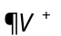。
定理6.1 设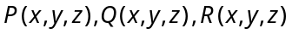在有界闭区域上连续，且有连续偏导数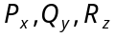（没有奇点），则有公式
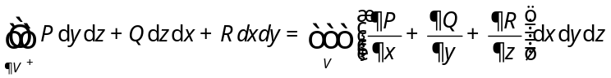 (6.1)
公式(6.1)称为高斯(Gauss)公式．（怎样记住？）
高斯公式的意义：一般地，右边的偏导函数比左边的原函数简单。
下面先给一些高斯公式的应用实例，然后再证明该公式．
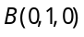
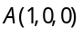
【例6.1】 试利用高斯公式计算上一节例5.6．
图5.5
【例5.6】 计算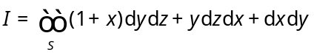，是由三个坐标面与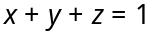所围四面体的外侧．
解 用高斯公式得：
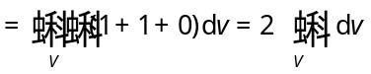
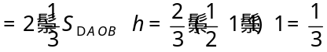．
思考题:
1．比较直接计算与用高斯公式计算两种办法的繁简程度．
高斯公式的证明：先证
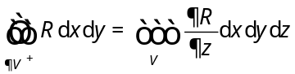 (6.2)
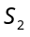
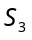
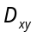
(1) 设，如图6.1所示，由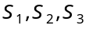所围成，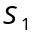的方程为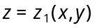，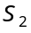的方程为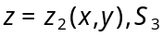为与轴平行的柱面，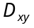为在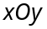面上的投影区域，则直接计算有:
图6.1
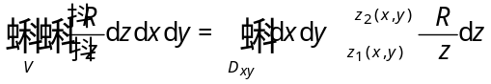
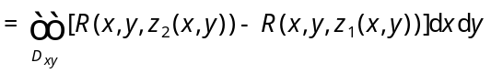 (6.3)
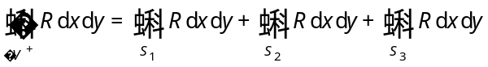
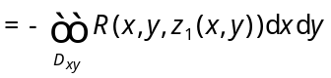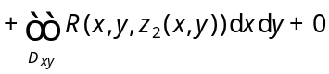 (6.4)
由(6.3),(6.4)式得(6.2)式成立．
(2) 对一般区域，我们可将它进行分割，使分割后的每一小块为1)中区域的形状，然后对每小块用公式(6.2)，再将各小块的公式(6.2)相加，注意在相邻小块的分界面上两次积分曲面方向相反相抵消，同样可得在上公式(6.2)成立．
同理可证得:
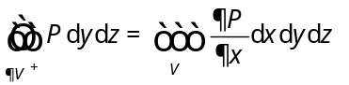 (6.5)
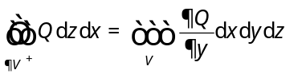 (6.6)
(6.2)，(6.5)，(6.6)式相加，即得高斯公式，证毕．
【例6.2】 计算积分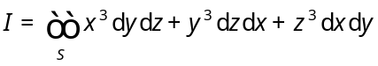，为上半球面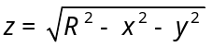的上侧．
解 在上添加圆盘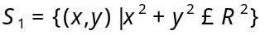方向向下如图6.2所示，在封闭曲面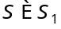所围区域上用高斯公式得:
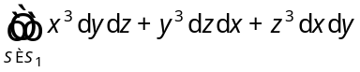
图6.2
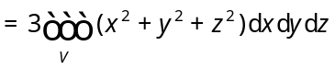
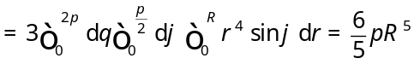．
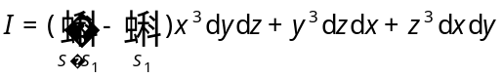
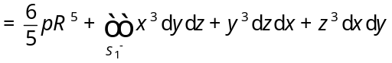
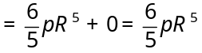
（为什么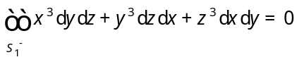？）
方法总结：当曲面不封闭时，为了应用高斯公式，补上简单曲面使封闭（注意方向）。
【例6.3】 求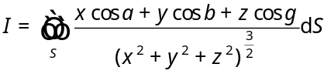，为不经过原点的闭曲面的外侧．
解 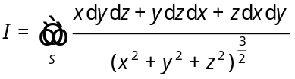，
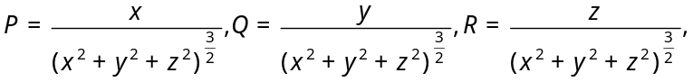
则有: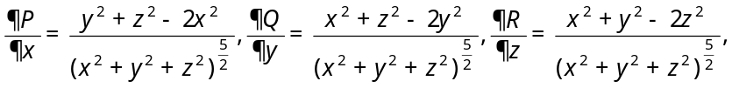
所以 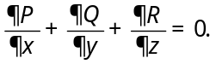
(1) 若不包含原点，则由高斯公式得:
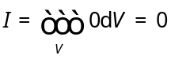．
(2) 若所围区域含原点，则在上高斯公式条件不满足（原点是奇点），为使用高斯公式，将原点“挖掉”，在中作一圆心在原点半径为的小球面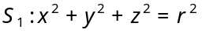向里（为什么？），如图6.3，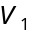为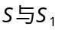所围区域，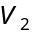为小球面所围成的区域，曲面的方向如图6.3所示，则由高斯公式得：
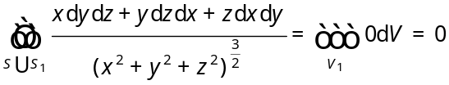，
故将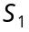的方程代入得
图6.3
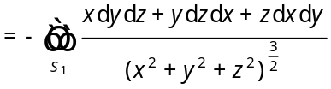
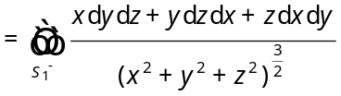
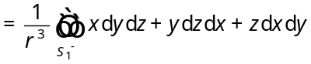，
再次由高斯公式，有
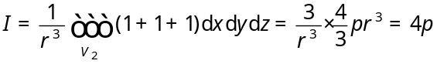．
方法总结：当曲面围有奇点时，为了应用高斯公式，先用一简单曲面把奇点围出去（注意方向）。如果要算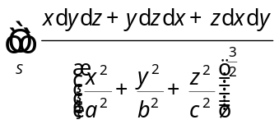，则用小椭球面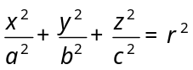围出原点（为什么用椭球面？）。
下面是用高斯公式导出的体积的计算公式：
【例6.4】 试证空间区域的体积
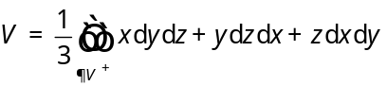．
证 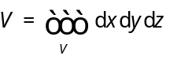，故由高斯公式，有
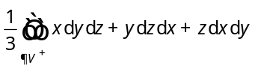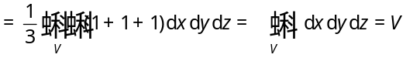．
思考题:
2．计算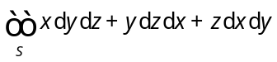，为球面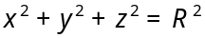的外侧．
解 由高斯公式，
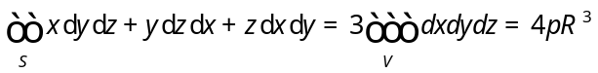。
6.2* 曲面积分与曲面形状无关(只与曲面边界有关)的条件
和曲线积分与路径无关相类似的问题是，什么条件下曲面积分与曲面形状无关而仅与曲面边界有关，有如下定理．
定理6.2 设是空间二维单连通区域，三元函数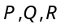在内有一阶连续偏导数，则以下条件等价:
(1) 沿内任意闭曲面积分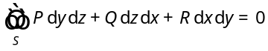；
(2) 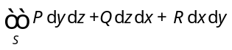在内与曲面形状无关，仅由的边界唯一确定；
(3) 在内任意点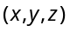有:
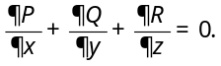
证 (1)，(2)的等价性易证，下面只证(1)，(3)的等价性．
(3)(1)：若(3)成立，由高斯公式得:
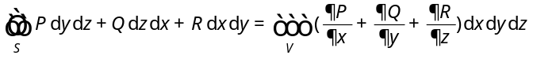
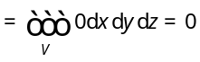．
(1)(3)：用反证法，设在内有一点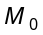使得: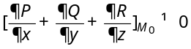，不妨设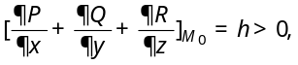由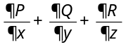的连续性知，存在的闭邻域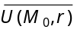，使得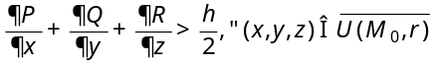，于是由高斯公式得
与(1)矛盾．定理证毕．

习题11－6
A类
1．利用高斯公式计算曲面积分:
(1)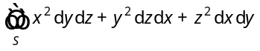，其中为立体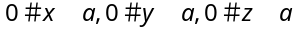的表面外侧；
*(2)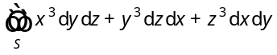，其中为球面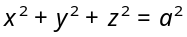的外侧；
*(3)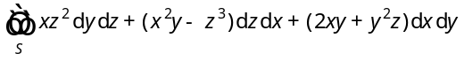，其中为上半球体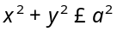，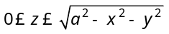的表面外侧；
(4)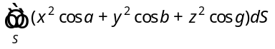，为锥体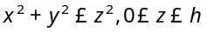的表面，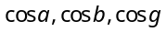为此曲面外法线（外侧）方向余弦；
*(5)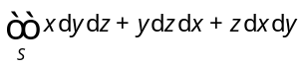，其中是上半球面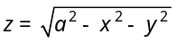的外侧；
*(6)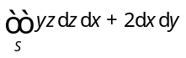，其中是球面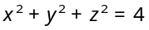外侧在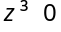的部分．
*(7)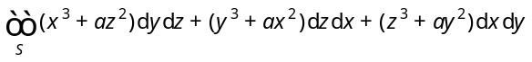，其中为上半球面的上侧．
(8)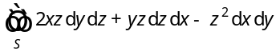，其中是由曲面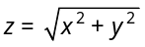与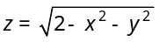所围立体的表面外侧．
*(9)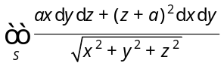，其中为下半球面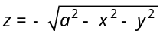的上侧，为大于零的常数．
*(7)，其中为上半球面
的上侧．
解 （7）补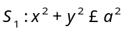下侧。用高斯公式
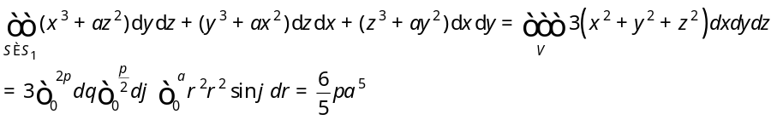
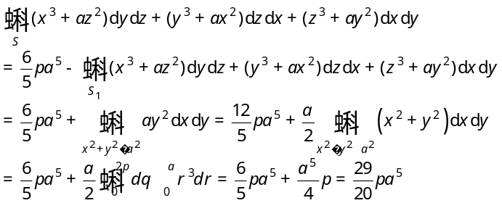
2．计算曲面积分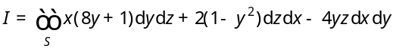，其中是由曲线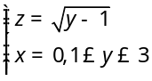绕轴旋转一周而成的曲面，其法向量与轴正向的夹角恒大于．
B类
*1．证明:若为封闭曲面，为任何固定方向，则
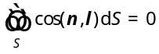，
其中为曲面的外法线方向；
*2．证明:公式
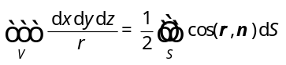，
其中是包围的曲面，为的外法线方向，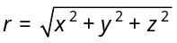，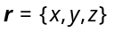．
*3．设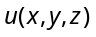是三维调和函数，即有连续二阶偏导数，且满足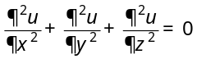，又设为光滑闭曲面取向侧， 所围区域为，证明:
(1)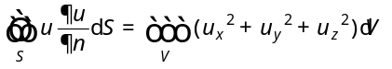，其中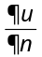为沿的外法线方向的方向导数；
(2)若在上恒为零，则在区域上也恒为零．

